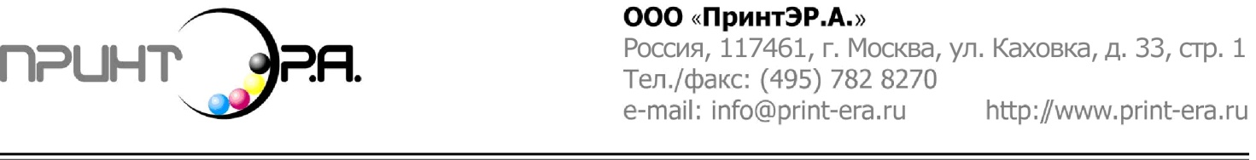 **ООО «ПринтЭР.А»**

Россия, 107370, Тюменский пр-д, д. 5 стр.2

этаж 2, помещение III

+7 (495) 782-82-70 http://www.printera.ru

|  |
| --- |
|  |

**КАРТОЧКА УЧЕТА**

**ОСНОВНЫХ СВЕДЕНИЙ ПРЕДПРИЯТИЯ**

|  |  |
| --- | --- |
| Полное наименование | **ООО «ПринтЭР.А.»** |
| Генеральный директор | **Севостьянов Денис Андреевич** |
| Главный бухгалтер | **Майорова Надежда Викторовна** |
| Юридический адрес: | **107370, г. Москва, Тюменский проезд, д. 5, стр. 2, этаж 2, помещение III** |
| Грузополучатель адрес: | **107370, г. Москва, Тюменский проезд, д. 5, стр. 2, этаж 2, помещение III** |
| Фактический адрес: | **107370, г. Москва, Тюменский проезд, д. 5, стр. 2, этаж 2, помещение III** |
| Телефон / факс | **+7 (495) 782-82-70** |
| Полное наименование банка | **ПАО Сбербанк** |
| ИНН/КПП | **7727579760 / 771801001** |
| Расчетный счет | **40702810938000069246** |
| Корреспондентский счет | **30101810400000000225** |
| БИК | **044525225** |
| ОКПО | **96020852** |
| ОКВЭД | **18.12 - прочие виды полиграфической деятельности** |
| ОКТМО | **45301000** |
| ОГРН | **1067746720161** |